Практическая работа по транзакциям:

1. Первый клиент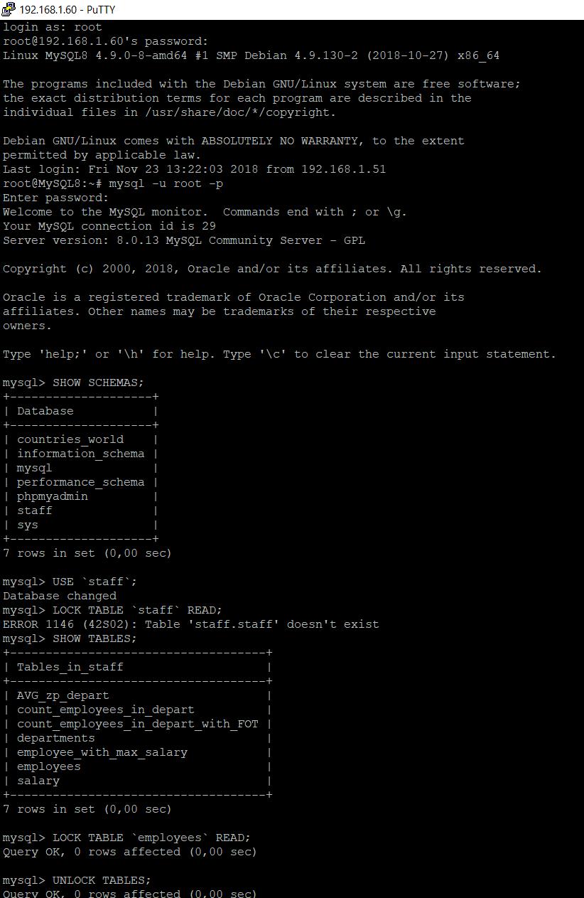
2. Второй клиент – нет проблем с чтением данных, при попытке изменения данный (delete, update, insert) – клиент ждет, когда таблица будет разблокирована первый клиентом.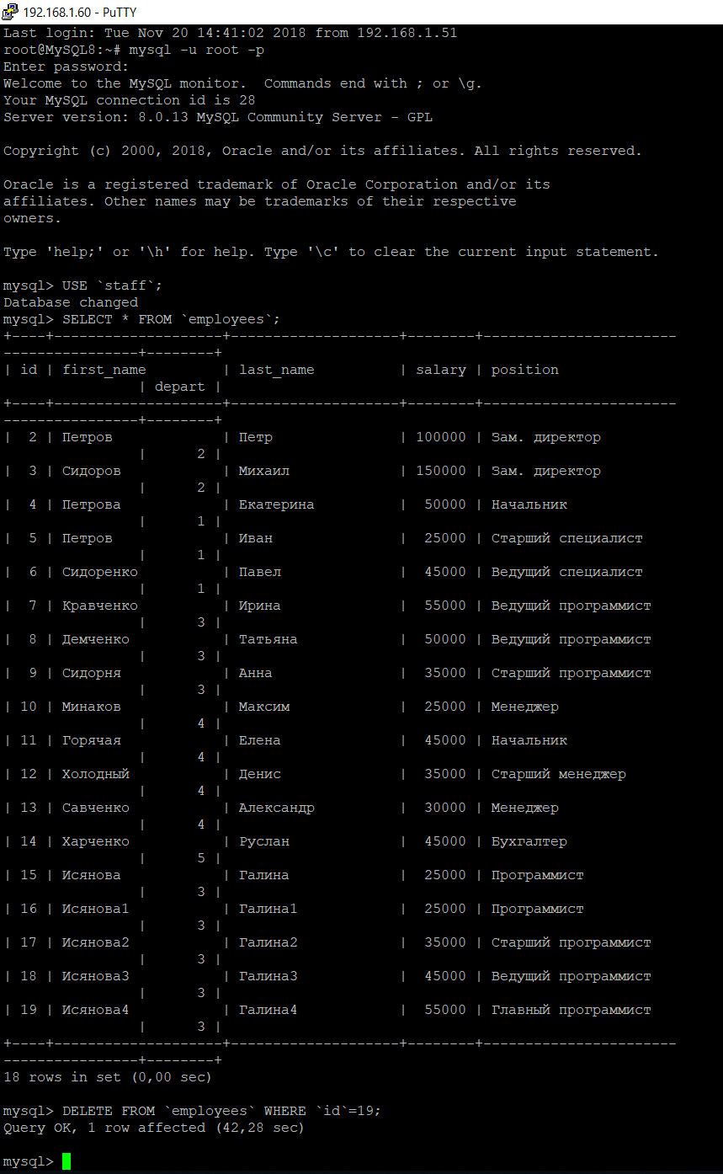

Практическая работа по EXPLAIN:

Хочу рассмотреть один из запросов из д.з. к уроку 3.

EXPLAIN SELECT `departments`.`name` AS `name_depart`, `A`.`count_employees` FROM (

SELECT COUNT(*) AS `count_employees`, `employees`.`depart` FROM `employees`

GROUP BY `depart`) AS `A`

LEFT JOIN (`departments`)

ON (`A`.`depart` = `departments`.`id`);

|  |  |  |  |  |  |  |  |  |  |  |  |
| --- | --- | --- | --- | --- | --- | --- | --- | --- | --- | --- | --- |
| id | select_type | table | partitions | type | possible_keys | key | key_len | ref | rows | filtered | Extra |
| 1 | PRIMARY | <derived2> | NULL | ALL | NULL | NULL | NULL | NULL | 17 | 100.00 | NULL |
| 1 | PRIMARY | departments | NULL | eq_ref | PRIMARY | PRIMARY | 4 | A.depart | 1 | 100.00 | NULL |
| 2 | DERIVED | employees | NULL | index | foreign_dep_id | foreign_dep_id | 4 | NULL | 17 | 100.00 | Using index |

Для данного запроса оптимизация невозможна.